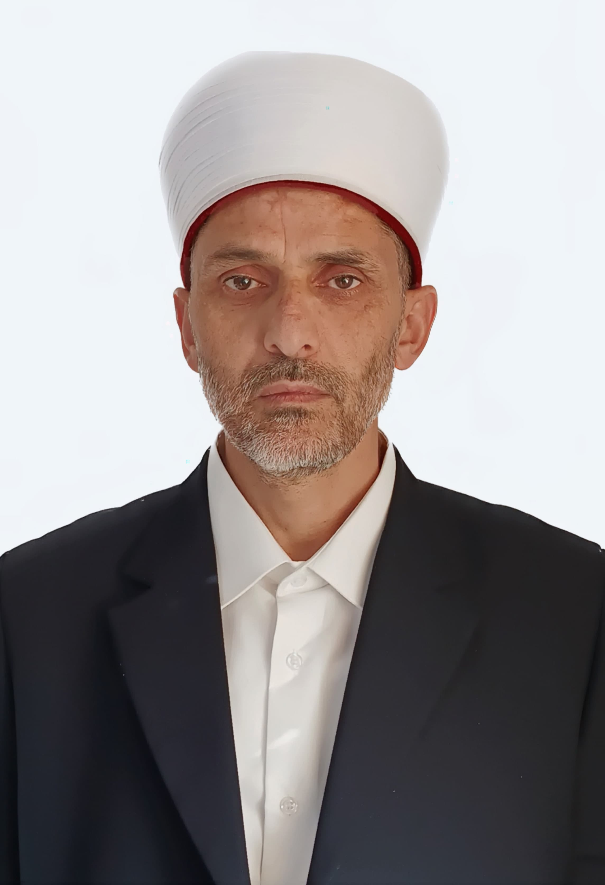

Per sonal
Photo (wearing the University’s robe)

البيانات الشخصية

 | الاســـــــم | أحمد حسن عبد الرحمن مومني
 | تاريخ ومكان الميلاد | 1/10/1974 عين جنا/ عجلون
 | الجنسية | أردني
 | الحالة الاجتماعية / عدد الأولاد إن وجد | متزوج وعدد الأولاد(4)
 | صندوق البريد و الرمز البريدي | Ayoub1974@yahoo.com
 | الجوال | 0772348129 /0795121046

البيانات الادارية

الكلية | كلية الفقه الحنفي
القسم | قسم القضاء والإفتاء
تاريخ التعيين | 8/10/2023
الرقم الوظيفي
البريد الإلكتروني (الرسمي) | Ahmad.Almomani@wise.edu.jo

اللغات

 | اللغة | درجة الاتقان (استماع، كتابة، قراءة، محادثة)
 | العربية | ممتاز
 | الانجليزية | جيد

المؤهلات الدراسية

 | الدرجة العلمية | التخصص | الجهة المانحة لها / الدولة | التاريخ
 | الدكتوراه | فقه وأصوله | جامعة مؤتة | 2021
 | الماجستير | فقه وأصوله | جامعة مؤتة | 2008
 | البكالوريوس | فقه وأصوله | جامعة اليرموك | 1996م

الرتب الأكاديمية

 | الرتبة الأكاديمية | الجهة المانحة لها | الدولة | التاريخ
 | أستاذ مساعد
 | ـ

التخصص ومجالات الاهتمام

 | التخصص العام | الفقه وأصوله
 | التخصص الدقيق | معاملات/شركات
 | مـجالات الاهتمام | العقيدة، التجويد وعلوم القرآن

عنوان وملخص رسالة الدكتوراه
ضوابط اندماج الشركات في الفقه الإسلامي دراسة مقارنة
عنوان وملخص رسالة الدكتوراه (في حدود 150 كلمة)
تناولت الدراسة موضوع اندماج الشركات من حيث: مفهومه، وأنواعه: اندماج بالضم، والمزج، والانقسام، وإيجابيات الاندماج، وسلبياته، وحكمه، والتكييف الفقهي للشركات القديمة والحديثة، والتكييف الفقهي للاندماج بأنواعه، وصور اندماج الشركات الفقهية القديمة والحديثة.
كما تحدثت عن ضوابط الاندماج: من توافر الأركان والشروط الأساسية اللازمة لصحة انعقاد الشركة، وأن يكون مجال العمل في الشركات المندمجة والدامجة مشروعاً، ومساواة الأسهم الممنوحة لمساهمي الشركة المندمجة مع قيمة أسهم الشركة الدامجة، وعدم الإضرار بحقوق الدائنين للشركة الدامجة والمندمجة، وألا يؤدي الاندماج إلى الإضرار بالصالح العام.

عنوان وملخص رسالة الماجستير
ضوابط التكفير في الفقه الإسلامي دراسة مقارنة
عنوان وملخص رسالة الماجستير (في حدود 150 كلمة)
تناولت هذه الدراسة موضوع التكفير من عدة جوانب، كتعريف الكفر الأكبر والألفاظ ذات الصلة:كالشرك والردة والظلم والبدعة والكبيرة والنفاق والفسق، وما بينها من عموم وخصوص.
وقد تناولت البواعث المؤدية للتكفير، سواء ما تعلق منها بالمنهج، أو بالأوضاع السياسية والاقتصادية، أو ما تعلق منها بالأمور الاجتماعية والنفسية.
وركزت على ضرورة معرفة الكفر الأكبر أقسامه وأسبابه المؤدية إليه، والكفر الأصغر وأقسامه، مع ذكر ضوابط التكفير التي لا بد من معرفتها قبل الحكم بالكفر على الشخص المعين.
وأخيراً تحدثت عن سبل العلاج لظاهرة التكفير، مع ذكر النتائج التي خلصت إليها هذه الدراسة ضمن الخاتمة والتوصيات.

السجل الوظيفي

 |  | الوظيفة |  | جهة العمل وعنوانها |  | التاريخ
 |  | إمام وواعظ |  | وزارة الأوقاف |  | 1998-2023
 |  | معهد الملك عبد الله لتأهيل الأئمة والوعاظ |  | وزارة الأوقاف |  | 2011-2018
 |  | مشرف دار القرآن الكريم/مدرس تجويد |  | وزارة الأوقاف  4- |  | 2003-2023م
 |  | مدرس شرح ابن قاسم الغزي على متن أبي شجاع |  | وزارة الاوقاف |  | 2022-2023
 |  | مراقب التوجيه الإسلامي |  | وزارة الأوقاف-مديرية الكرك |  | 2010-2012م
 | الأعمال الإدارية واللجان

 | مسمى العمل الإداري/ اللجان والمهام | التاريخ

الانتاج العلمي / الأبحاث العلمية المنشورة لآخر خمس سنوات

 |  |  | اسم الباحث / الباحثين | عنوان البحث والناشر والتاريخ

المشاركة في المؤتمرات والندوات العلمية

 |  | اسم المؤتمر والجهة المنظمة |  | مكان وتاريخ انعقاده | نوع المشاركة
 |  | التشخيص والتأهيل والإرشاد للأشخاص المعوقين عقلياً |  | جامعة مؤتة 2011 | حضور
 | الدورات التدريبية و الشهادات

 | اسم الدورة والجهة المنظمة / الشهادة والجهة المناحة | التاريخ
 | 1- إجازة تلاوة وتجويد وزارة الأوقاف  2- شهادة ICDL معهد التدريب المهني الكرك 2009م  3- دبلوم تدريبي فقه حنفي/ جامعة العلوم الإسلامية  4- دورة لغة انجليزية المستوى الثاني / المعهد البريطاني  5- برنامج تنمية وتطوير الأئمة /وزارة الأوقاف | 2002م  2009م  2019م  2009م  2003م
 | 6- الأطفال خط أحمر/ وزارة التربية  7- علم المعاني والتراكيب وأثره في إتقان الخطابة/وزارة الأوقاف | 2013م  2018م

المقررات والمواد الدراسية

 | المقررات والمواد الدراسية التي تم تدريسها | البكالوريوس | الدراسات  العليا
 | الثقافة الإسلامية | البكالوريوس
 | علوم القرآن الكريم | البكالوريوس
 | علوم الحديث | البكالوريوس

العضوية في الهيئات، الجمعيات العلمية، أو المهنية

 | اسم الهيئة، الجمعية العلمية، أو المهنية ومكانها | التاريخ

المنح والجوائز التي تم الحصول عليها

 | اسم الجائزة | الجهة المانحة للجائزة ومكانها | التاريخ
 | مشرف دار القرآن الكريم | وزارة الأوقاف | 2023م

